略 歴
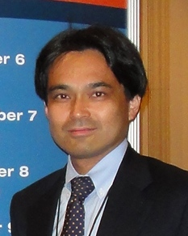
國 吉 一 樹

学歴および職歴
H7年3月 千葉大学医学部卒業
H7年4月 千葉大学整形外科入局
千葉大学医学部附属病院整形外科
H8-H13年 千葉大学医学部附属病院麻酔科、松戸市立病院、熊谷総合病院
千葉県こども病院、千葉県救急医療センター、千葉市立病院
H14年4月 北海道大学医学部附属病院整形外科（三浪明男教授）
H14年10月 弘前大学医学部附属病院整形外科（藤 哲教授）
H15年1月 新潟手の外科研究所（吉津孝衛理事長）
H15年4月 千葉大学医学部附属病院整形外科医員
H18年1月 千葉大学医学部附属病院整形外科助教
H25年4月 千葉大学医学部附属病院整形外科講師
H26年4月 千葉大学整形外科医局長（H28年3月まで）
H29年2月 千葉大学大学院医学研究院整形外科学准教授
現在に至る

学位 医学博士（手関節の神経支配に関する実験的研究、H19年）

資格等 日本整形外科学会専門医、日本手外科学会専門医
日本手外科学会代議員

学会等 日本整形外科学会員、日本手の外科学会員、日本肘関節学会員
日本マイクロサージェリー学会員、日本肩関節外科学会員
千葉手・肘の外科研究会代表世話人
千葉内科整形外科若手合同カンファレンス世話人

賞 第40回日本臨床バイオメカニクス学会最優秀演題賞（共著）
第41回日本臨床バイオメカニクス学会最優秀ポスター賞（共著）
第71回アメリカ手の外科学会best paper（共著）

ABSTRACT

本講演では，肘周囲を中心とした小児上肢外傷治療の原則および各論として上腕骨顆上骨折，外顆骨折，内上顆骨折，上腕骨遠位骨端線離開，橈骨頚部骨折，モンテジア骨折における治療のピットフォールと合併症への対策を中心に最新の知見を交えて解説する．

